Реферат

Отчёт 21 с., 9 частей., 9 рис.,11 табл., 10 источников

MBSE, СИСТЕМНАЯ ИНЖЕНЕРИЯ, ПРОГРАММНОЕ ОБЕСПЕЧЕНИЕ, АНАЛИЗ HARA, ФУНКЦИОНАЛЬНАЯ БЕЗОПАСНОСТЬ, ватс, ЗАИНТЕРЕСОВАННЫЕ СТОРОНЫ. Объектом разработки является система интеллектуальной поддержки определения параметров риска при анализе рисков.

Предмет разработки – многокритериальный анализ на основе требований и показателей результативности к системе интеллектуальной поддержки определения параметров риска при анализе рисков.

Цель работы:

1. Сформировать целостное представление об инструментарии анализа альтернатив, применяемом в проектной деятельности по созданию и развитию технологических систем;
2. Получить базовые знания и навыки, необходимые системному инженеру для корректного анализа альтернатив на стадии формирования концепции системы.

Задачи работы:

1. Использовать на практике общепринятые подходы к анализу альтернатив.
2. Научиться эффективно применять инструментарий анализа альтернатив, в частности, формулирование показателей результативности различного уровня, подбор отдельных показателей к выбранной системе, отбор на их основе и на основе требований критериев оценивания и проведение многокритериального анализа альтернатив.

Ограничением деятельности, проводимой в курсовой работе, является то, что проводится верификация требований к системе в целом без последующего порождения требований и распределения требований по физическим компонентам системы.

Для выполнения курсовой работы использовались теоретические методы исследования – построение таблиц, рисунков и диаграмм, а также опора на литературу.

В результате выполнения работы были созданы выводы по результатам анализа альтернатив, приведённые после анализа альтенатив.

**Содержание**

1. Описание системы и надсистемы 6

1.1. Надсистема 6

1.2. Миссия надсистемы 6

2.Формулировка проблем и ЗС 6

2.1 Заинтересованные стороны 6

2.2. Формулировка проблем 6

3. Требования 7

4. Показатели результативности 9

5. Варианты преобразования деятельности 9

6. Критерии сравнения вариантов преобразования деятельности 10

7. Метод оценивания альтернатив 14

8. Анализ альтернатив вариантов преобразования деятельности 14

9. Анализ альтернатив для способов автоматизации 18

Список использованной литературы 20

**Перечень сокращений**

**ЗС –** заинтересованная сторона

**АС –** автоматизированная система

**ВАТС –** высокоавтоматизированное автомобильное транспортное средство

**ДТП –** Дорожно-транспортное проиcшествие

**Введение**

Алгоритм интеллектуальной поддержки для оценки параметра степени тяжести дорожного происшествия (далее Система). Данная система предназначена для работы в КБ для проектирования ВАТС. Система используется для анализа параметров степени тяжести ДТП с целью последующего использования для проектирования наиболее устойчивых к известным уязвимостям, ВАТС.

# 1. Описание системы и надсистемы

Система - программное средство статистического анализа и Байесовская сеть с функционалом предиктивного анализа параметра степени тяжести дорожного происшествия

## 1.1. Надсистема

Надсистема: Предприятие, занимающееся функциональной безопасностью в процессе разработки ВАТС

## 1.2. Миссия надсистемы

Миссия предприятия: повысить уровень безопасности разрабатываемого ТС

Показатели результативности:

MOS.1. Полнота безопасности для разрабатываемых систем

MOS.2. Трудозатраты на разработку безопасной системы

# 2.Формулировка проблем и ЗС

## 2.1 Заинтересованные стороны

Таблица 2.1 – Заинтересованные стороны

|  |  |  |
| --- | --- | --- |
| **ID** | **Заинтересованные стороны** | **Роль** |
| **ST1** | «РТУ МИРЭА» | разработчик, производитель |
| **ST2** | Отдел функциональной безопасности | пользователь, заказчик |

Целью создания системы является потребность заказчика в анализе и выявлении параметров степени тяжести ДТП при анализе рисков HARA в сжатые сроки и с необходимой точностью

## 2.2. Формулировка проблем

Проблемы:

Pr.1 Проведение оценки параметров степени тяжести ДТП вручную занимает много времени

Pr.2 Проведение оценки параметров степени тяжести ДТП вручную не отвечает заданным стандартам качества

Pr.3 Описание сценариев ДТП занимает много времени

# 3. Требования

Таблица 3.1 – Ограничения на проектирование

|  |  |  |
| --- | --- | --- |
| ID | Содержание | Обязательность |
| SPR1 | Система должна быть реализована на языке Python | Компромиссное |
| SPR2 | Система должна быть реализована с применением Байесовского вывода | Обязательное |
| SPR3 | Стоимость системы должна быть не более 150000 рублей | Компромиссное |

Таблица 3.2 – Функциональные требования

|  |  |  |
| --- | --- | --- |
| ID | Содержание | Обязательность |
| SFR1 | Система должна по запросу оценивать параметры степени тяжести ДТП | Обязательное |
| SFR2 | Система должна по запросу формировать список сценариев в соответствии с пользовательским запросом | Обязательное |
| SFR3 | Система должна рассчитывать точность и время анализа параметров степени тяжести ДТП | Компромиссное |
| SFR4 | Система должна уметь формировать отчёт на основе оценки параметров степени тяжести ДТП | Обязательное |
| SFR5 | Система должна загружать входные данные в форматах word ИЛИ csv ИЛИ xlcx | Компромиссное |

Таблица 3.3 – Требования к функциональным характеристикам

|  |  |  |
| --- | --- | --- |
| ID | Содержание | Обязательность |
| SFC1 | Система должна анализировать параметры степени тяжести ДТП менее чем за 2 минуты | Компромиссное |
| SFC2 | Система должна анализировать параметры степени тяжести ДТП с точностью не менее 80% | Компромиссное |
| SFC3 | Система должна анализировать риски для параметров степени тяжести менее чем за 1 минуту | Компромиссное |

Таблица 3.4 - Требования к данным

|  |  |  |
| --- | --- | --- |
| ID | Содержание | Обязательность |
| SSD1 | Отчёт анализа должен содержать предсказанную оценку параметра степени тяжести ДТП и сценарии под пользовательский запрос | Обязательное |
| SSD2 | Отчет анализа должен содержать точность анализа и время, которое система потратила на анализ | Компромиссное |
| SSD3 | Отчёт анализа должен быть представлен в форматах pdf ИЛИ word ИЛИ xclx | Компромиссное |

Таблица 3.5 - Требования к качеству

|  |  |  |
| --- | --- | --- |
| ID | Содержание | Обязательность |
| SQR1 | Помехи, сбои или прекращение электропитания не должны приводить к потере данных | Обязательное |
| SQR2 | Некорректные действия пользователей не должны нарушать работу ПК | Обязательное |
| SQR3 | ПО должно работать безотказно 95% времени из 95 дней в году | Компромиссное |
| SQR4 | Время на перезапуск после аварийной остановки работы ПО должно составлять не более 1 часа | Обязательное |

Таблица 3.6 – Требования к условиям функционирования

|  |  |  |
| --- | --- | --- |
| ID | Содержание | Обязательность |
| SER1 | Система должна работать на операционной системе Linux | Компромиссное |
| SER2 | Система должна работать на версии Python не ниже 3.9 | Компромиссное |

# 4. Показатели результативности

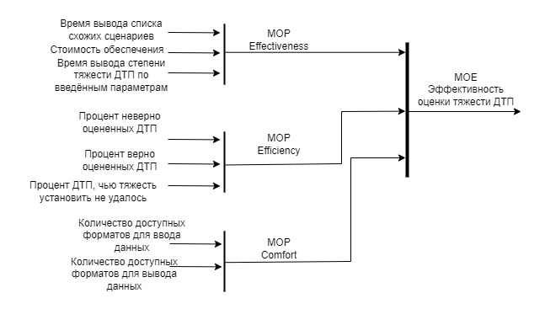

Рис. 1 Показатели результативности в виде дерева

# 5. Варианты преобразования деятельности

Задача анализа альтернативных вариантов преобразования – снижение трудозатрат на проведение HARA-анализа

**1 вариант (текущий)**

Вручную.

Effectiveness: Времязатраты соответствуют текущим. Может быть увеличено с увеличением количества аналитиков, работающих над задачей

Efficiency: Количество оцененнных ДТП соответствует текущим значениям. Может быть увеличено с увеличением количества аналитиков, работающих над задачей

Comfort: идёт работа с любым видом табличных или текстовых или графических или аудио данных, пригодных для восприятия и анализа

**2 вариант**

Автоматизированный процесс, где часть деятельности выполняет специалист ФБ, часть ПО

Effectiveness: Времязатраты ниже текущих за счёт того, что часть деятельности выполняет ПО.

Efficiency: Количество оцененных ДТП выше текущих, качество примерно на том же уровне или немного выше за счёт исключения из оценки человеческого фактора. Возможны ошибки на уровне обучения ИИ.

Comfort: ПО принимает только определённые форматы данных и может выдать наружу только определённые форматы данных

**3 вариант**

Автоматический процесс, где на вход ПО поступают данные от других ИС, ПО передаёт данные либо другим ИС, либо специалисту ФБ

Effectiveness: Времязатраты существенно ниже текущих за счёт того, всю деятельность выполняет ПО.

Efficiency: Количество оцененных ДТП выше текущих, качество примерно на том же уровне или немного выше за счёт исключения из оценки человеческого фактора. Возможны ошибки на уровне обучения ИИ

Comfort: ПО принимает только определённые форматы данных и может выдать наружу только определённые форматы данных

# 6. Критерии сравнения вариантов преобразования деятельности

Название Времязатраты на анализ

Описание: Количество времени, затраченного на HARA-анализ

Степень важности: 25

Метод измерения: сравнительный анализ

Единицы измерений: секунды

Входные данные (с допустимым и ожидаемым интервалом): 60-120

Выходные данные:

Функция оценки (вид и параметры):

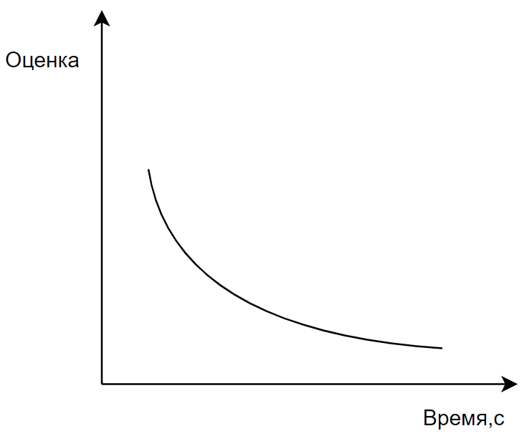

Рис. 2 Функция оценки для критерия «Времязатраты на анализ»

Отсылка к источнику: SFC1, SFC3

Название Качество оценки степени тяжести ДТП

Описание: точность оценки степени тяжести ДТП

Степень важности: 30

Метод измерения: сравнительный анализ

Единицы измерений: проценты корректной оценки

Входные данные (с допустимым и ожидаемым интервалом): 75-80%

Выходные данные:

Функция оценки (вид и параметры):

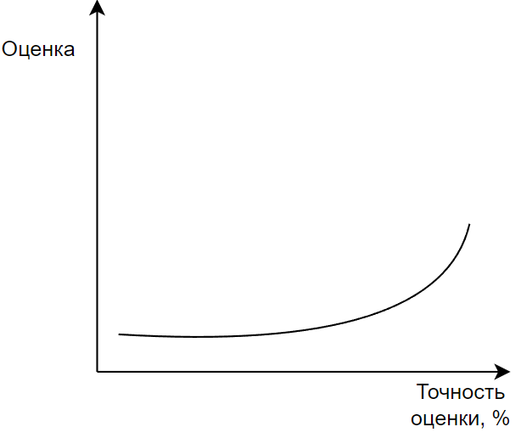

Рис. 3 Функция оценки для критерия «Качество оценки степени тяжести ДТП»

Отсылка к источнику: SFC2

Название Цена обеспечения

Описание: сумма установки + сумма эксплуатации

Степень важности: 20

Метод измерения: сумма установки + сумма эксплуатации

Единицы измерений: рубли

Входные данные (с допустимым и ожидаемым интервалом): 80 000 – 150 000

Выходные данные:

Функция оценки (вид и параметры):

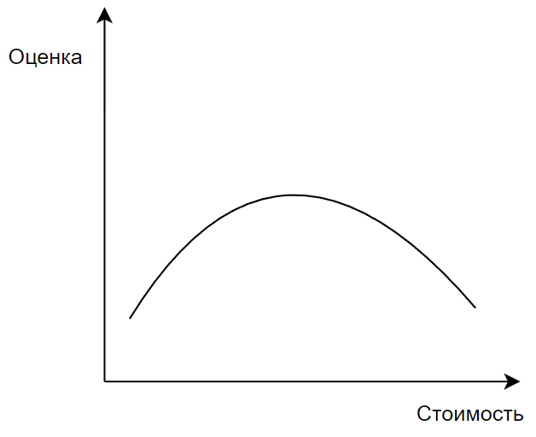

Рис. 4 Функция оценки для критерия «Цена обеспечения»

Отсылка к источнику: SPR3

Название Удобство интерфейса

Описание: количество доступных форматов для ввода/вывода информации

Степень важности: 25

Метод измерения: экспертиза

Единицы измерений: штуки (форматов)

Входные данные (с допустимым и ожидаемым интервалом): csv, word

Выходные данные: csv, word, xlsx

Функция оценки (вид и параметры)

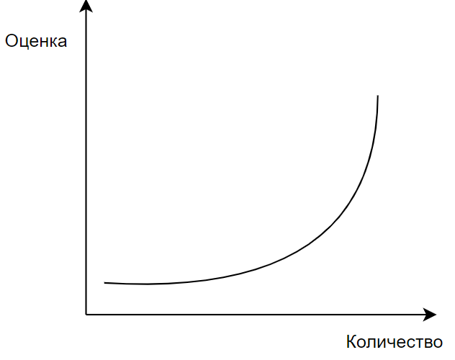

Рис. 5 Функция оценки для критерия «Удобство интерфейса»

Отсылка к источнику: SFR5, SSD3

# 7. Метод оценивания альтернатив

В качестве метода оценивания альтернатив был выбран многокритериальный анализ по выявленным ранее критериям. scoring functions частично представлены в пункте выше, частично будут представлены уже в пункте многокритериального анализа

# 8. Анализ альтернатив вариантов преобразования деятельности

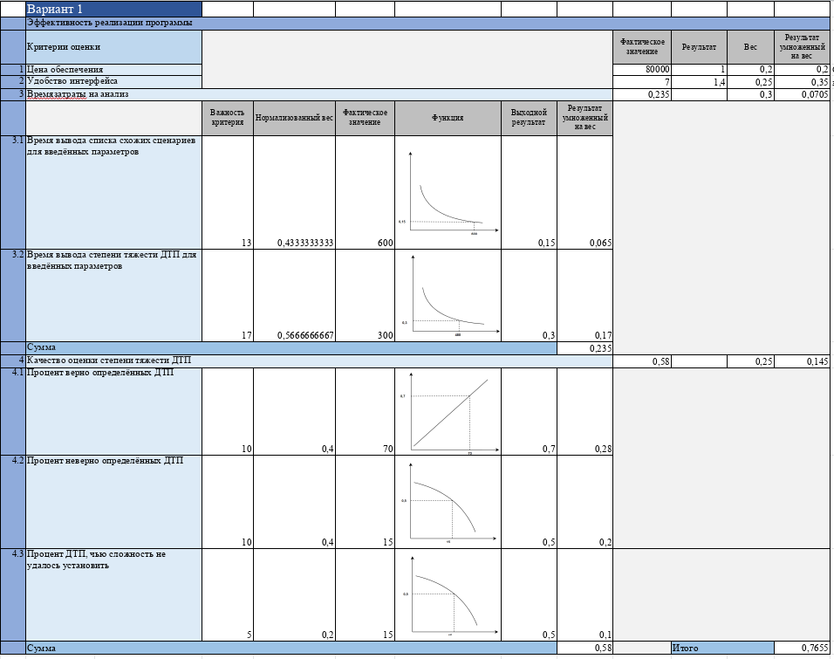

Рисунок 6 – Вариант 1

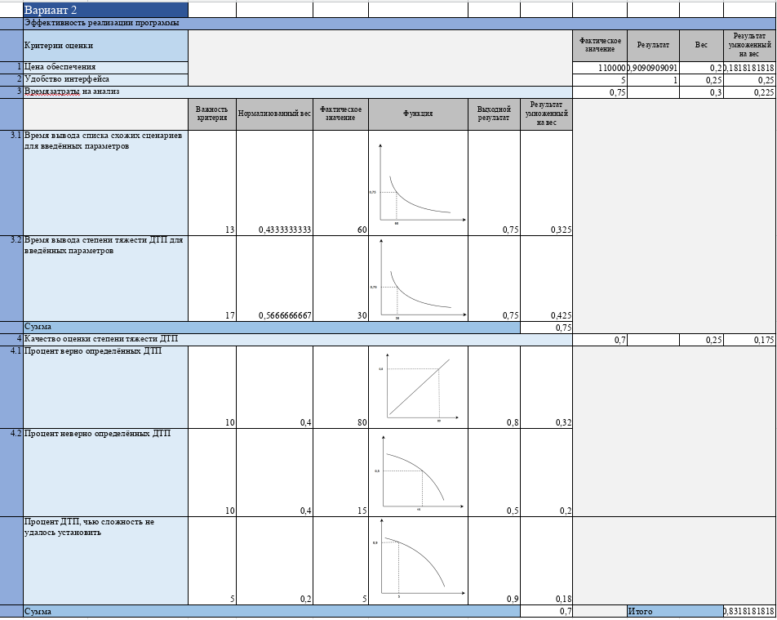

Рисунок 7 – Вариант 2

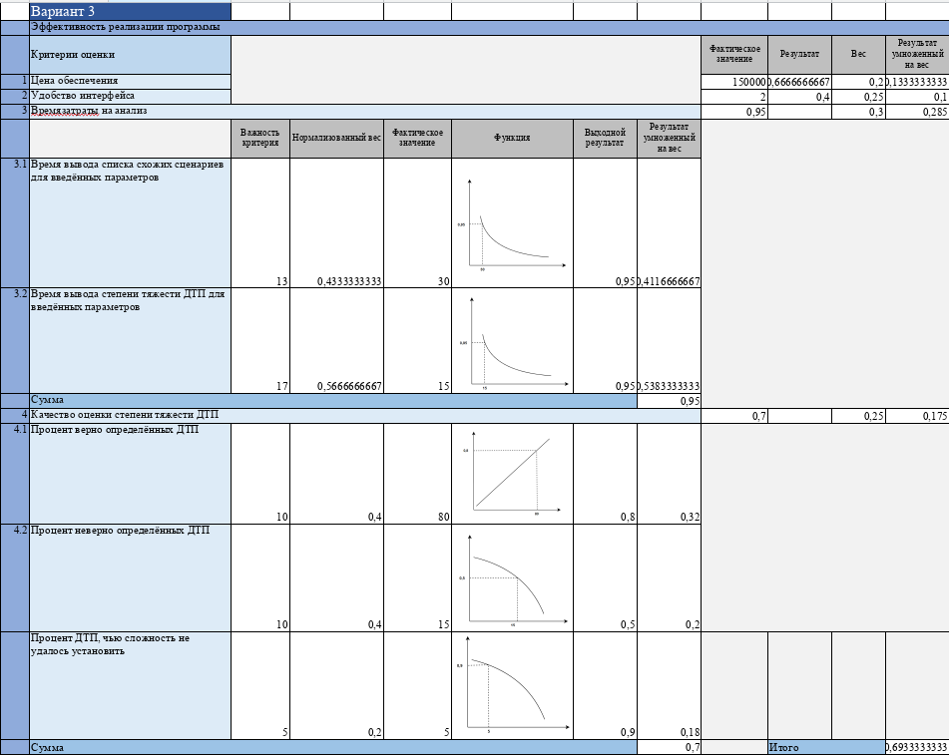

Рисунок 8 – Вариант 3

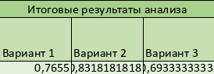

Рисунок 9 – Результат анализа

Таким образом, второй вариант реализации алгоритма интеллектуальной поддержки для оценки параметра степени тяжести дорожного происшествия может считаться лучшим из представленных опций по нескольким ключевым причинам:

Цена обеспечения – автоматизированная система, т.е. система, где сохраняется немалая роль человека в процессе куда дешевле полностью автоматической системы и при этом несильно дороже работы обычного специалиста

Удобство интерфейса – люди, ввиду своей куда более универсальны в потреблении информации, нежели ПО или ИС, но в контексте работы с требованиями и иной информации, предназначенной для системного анализа, на текущий момент информация по ним как правило представляется в ограниченном спектре видов.

Времязатраты на анализ – здесь лидирует полностью автоматическая система, как ИС, не нуждающаяся в человеке практически. Автоматизированная система, тем не менее, несильно ей уступает по сравнению с обычным специалистом

Качество оценки степени тяжести ДТП – между автоматизированной системой и автоматической практически нет разницы в точности оценки степени тяжести ДТП, но наблюдается существенная между ними и средним специалистом.

# 9. Анализ альтернатив для способов автоматизации

В качестве способов реализации алгоритма интеллектуальной поддержки для оценки параметра степени тяжести дорожного происшествия можно рассмотреть следующие способы:

1. Байесовская сеть с применением наивного байесовского вывода (А)
2. Байесовская с применением не наивного байесовского вывода (B)
3. Метод опорных векторов (C)

Проанализируем

**Определение и весовая оценка факторов:**

|  |  |
| --- | --- |
| **Фактор** | **Вес** |
| Эффективность | 60 |
| Экономический фактор | 40 |
| **Сумма:** | **100** |

**Определение и весовая оценка критериев:**

|  |  |
| --- | --- |
| **Критерий** | **Вес** |
| **Эффективность** | **60** |
| Точность оценки степени тяжести ДТП | 30 |
| Скорость вывода подходящих под параметры сценарии | 15 |
| Скорость оценки степени тяжести ДТП | 15 |
| **Экономический фактор** | **40** |
| Стоимость реализации | 10 |
| Сложность реализации | 30 |
| **Сумма:** | 100 **100** |

|  |  |  |  |
| --- | --- | --- | --- |
| **Критерий** | **A** | **B** | **C** |
| Точность оценки степени тяжести ДТП | 0,5 | 0,7 | 0,5 |
| Скорость вывода подходящих под параметры сценарии | 0,7 | 0,5 | 0,7 |
| Скорость оценки степени тяжести ДТП | 0,7 | 0,5 | 0,7 |
| Стоимость реализации | 0,7 | 0,3 | 0,5 |
| Сложность реализации | 0,7 | 0,3 | 0,5 |

**Вычисление оценки для концепций:**

|  |  |  |  |  |
| --- | --- | --- | --- | --- |
| **Критерий** | **Вес** | | | |
| **Всего по критерию** | **A** | **B** | **C** |
| **Эффективность** | **60** | **33** | **37** | **35** |
| Точность оценки степени тяжести ДТП | 30 | 15 | 25 | 17 |
| Скорость вывода подходящих под параметры сценарии | 15 | 9 | 6 | 9 |
| Скорость оценки степени тяжести ДТП | 15 | 9 | 6 | 9 |
| **Экономический фактор** | **40** | **28** | **13** | **20** |
| Стоимость реализации | 10 | 7 | 3 | 5 |
| Сложность реализации | 30 | 21 | 10 | 15 |
| **Итого:** | **100** | **61** | **50** | **55** |

Вывод: Таким образом, построение байесовской сети с применением наивного байесовского вывода является наиболее выгодной альтернативой из предложенных выше.

### Список использованной литературы

1. Халл Э., Джексон К., Дик Дж. Инженерия требований. – М.: ДМК, 2016.
2. INCOSE Systems Engineering Handbook: A Guide for System Life Cycle Processes and Activities, 4th Edition, ISBN: 978-1-118-99940-0 – August 2015, 304 pages.
3. А. Косяков, У. Свит и др. Системная инженерия. Принципы и практи-ка. Пер. с англ. по ред. В.К. Батоврина. ISBN 978-5-97060-464-9 – М.: ДМК Пресс, 2017.
4. Sanford Friedenthal, Alan Moore and Rick Steiner. A Practical Guide to SysML: The Systems Modeling Language. – The MK/OMG Press. 3rd Edition, 2015, 630 pp.
5. Крэг Ларман. Применение UML 2.0 и шаблонов проектирования. – Диалектика, 2019, 736 с.
6. Model-based system engineering: http://sewiki.ru/MBSE
7. Королев А.С. Инструментарий моделе-ориентированной системной инженерии [Электронный ресурс]: учебное пособие. – М.: РТУ МИРЭА, 2019. – Электрон. опт. диск (ISO).
8. Королев А.С. Функциональный анализ систем с использованием средств моделе-ориентированной системной инженерии [Электронный ресурс]: учебное пособие. – М.: РТУ МИРЭА, 2020. – Электрон. опт. диск (ISO).
9. Королев А.С., Гайдамака К.И.: Управление требованиями. [Электронный ресурс]: методические указания / Королев А.С., Гайдамака К.И. – М.: Российский технологический университет – МИРЭА, 2020. – 1 электрон. опт. диск (CD-ROM).
10. Королев А.С., Гайдамака К.И.: Верификация и валидация системных решений. [Электронный ресурс]: методические указания / Королев А.С., Гайдамака К.И. – М.: Российский технологический университет – МИРЭА, 2020.